[学术诚信之争：中国医学科学院JCI高分论文图像被曝“复制粘贴”，引发热议](https://mp.weixin.qq.com/s?__biz=Mzk2NDM2NTQxOQ==&mid=2247486880&idx=1&sn=863e13ad38affcca90575ff94369e156)

原创学术需风清[学术风清](javascript:void(0);)2025-04-10 20:55:28福建

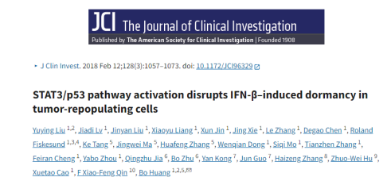



点击箭头处“蓝色字”，关注我们哦！！





**揭示学术争议：质疑的背景与研究**



在2018年，《The Journal of Clinical Investigation》期刊上发表了一篇题为“STAT3/p53 pathway activation disrupts IFNβinduced dormancy in tumorrepopulating cells”的论文。此文由中国医学科学院基础医学研究所的Yuying Liu(第一作者)和Bo Huang(通讯作者)撰写，探讨了STAT3/p53通路激活如何影响肿瘤繁殖细胞的休眠状态。这项研究获得了多项国家自然科学基金的支持，展示了在肿瘤研究中的重要发现。











**图像质疑：来自同行的挑战**



在2025年4月，学术交流平台Pubpeer上，研究员Sholto David对上述论文的图像真实性提出质疑。他指出，论文中的图4A和4D存在重复的显微镜图像，并通过彩色矩形标注了涉嫌复制粘贴的部分。这一指控对论文的可信度提出了挑战，要求作者进行核查并作出回应。





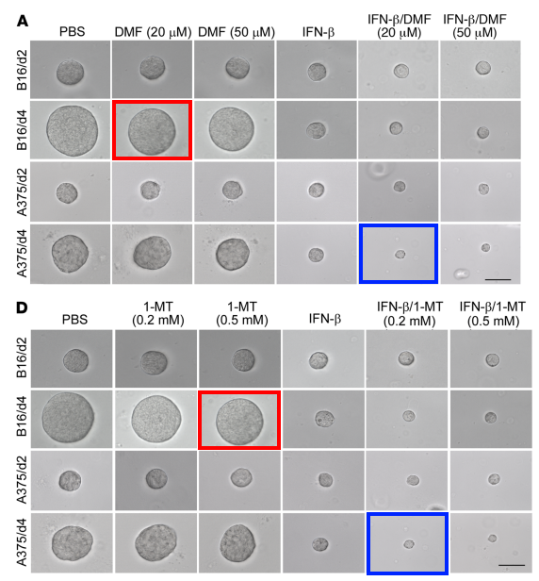





**消息来源**



https://pubpeer.com/publications/9D73918B68212DBA6506A4264A0818





声明      若认为本内容侵犯您的权益请及时联系我们









**欢迎积极投稿营造良好科研氛围**



